UNIDAD AÉREA POLICÍA NACIONAL

Especificaciones técnicas para adquisición de acoplado cisterna para gasolina de aviación.

ANEXO II
ESPECIFICACIONES TÉCNICAS
Acoplado cisterna de combustible de 1000 lts (1500 litros máximo) de capacidad para gasolina.El mismo debe contar con dos ejes de acero(eje delantero con rala) con elásticos y sistema de freno mecánico , enganche para acoplar a camioneta de la Unidad Aérea (Mitsubishi L200) a la cual se solicitará un tipo de enganche según el tipo de enganche que posea el acoplado cisterna. El recipiente de combustible debe ser de chapas de acero inoxidable.
- 2 ejes macizo de acero con elásticos(eje delantero con rala) (EXCLUYENTE)
- Rodado 15 o 16(para 1500 lt./kg. podría ser 195/15)
- Rueda de auxilio(con soporte de seguridad anclaje al carro, gato, llave de rueda y balizas ajustado a reglamento vial y características del vehículo).
- Cajón/es de carga (laterales o frontales).
- Indicador de nivel.
- Purga inferior.
- Tanque de acero inoxidable de entre 1000 y 1500 lts de capacidad. (EXCLUYENTE)
- Boca de carga, medidas 63mm con dispositivo de cierre.
- Rompeolas. (EXCLUYENTE)
- Luces reglamentarias con farol tipo led y cordón(cable) para conexión con el vehículo de traslado.
- Llanta de auxilio.
- Suspensión de elásticos.
- Sistema de Frenos mecánico (EXCLUYENTE)
- Paso de hombre.
- Porta candados en todos sus cierres con llave maestra (en tapas de inspección, bocas de carga, purga, tapas portaherramientas, y compartimento de la bomba y pico). Kit anti desarme.
- 2 porta extintores y extintores ABC 8kg de capacidad.
- Debe contar con dispositivo que garantice la descarga a tierra del acoplado en todo momento. (EXCLUYENTE)
- Guardabarros.
- Chasis sobre 4 ruedas con 5° rueda delantera con telescopio manual.
- Enganche flotante de bola de 1” por 7/8 con cadenas de seguridad.

Compartimiento para bomba:
- Bomba eléctrica con alimentación eléctrica(12 volt.) independiente del vehículo (EXCLUYENTE)
- Cuenta litros.(EXCLUYENTE)
- Filtro separador de agua.(EXCLUYENTE)
- Pico con corte automático(EXCLUYENTE).
- Pico elemento de seguridad para descarga con manguera reforzada con carrete.(EXCLUYENTE)
- Cadena con puntero de bronce para descarga estática del carro.

- Señalización: paneles y etiquetas de riesgo
- Etiquetas de riesgo, que deben tener como dimensiones mínimas: 250 x 250 mm con una línea del mismo color del símbolo a 12.5 mm del borde y paralela en todo su perímetro, según el tipo de mercadería.
- Los paneles de seguridad, son placas de color naranja, con dimensiones no inferiores a 140 mm de alto y 350 mm de ancho, con un borde negro de 10 mm.
- Los paneles y etiquetas de riesgo deben ajustarse al código de seguridad aeroportuario AIC.
- Farol con telescopio tipo LED para operar en la oscuridad (a 12 volt. directo a batería del vehículo).
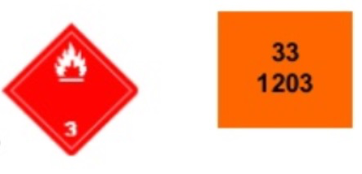

Protección contra cargas estáticas: el tanque de carga deberá tener en su estructura elementos que aseguren la continuidad eléctrica con el brazo de carga, a través del sistema existente en el cargadero. En caso de que dichos elementos se encuentren en el chasis, el mismo deberá estar interconectado al tanque de carga.
En caso de usarse un recipiente para escurrir o ajustar bodegas, el mismo deberá ser metálico y tener cable y pinza para interconectarlo a la cisterna durante dichas operaciones.
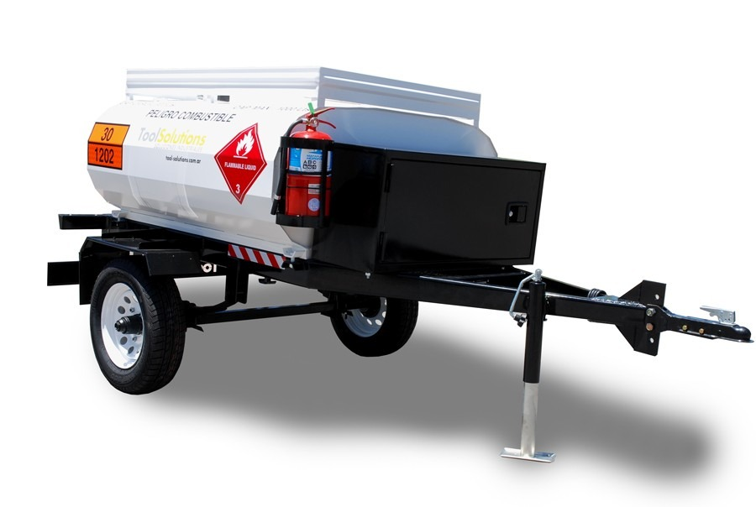
IMAGEN ILUSTRATIVA
